# ESP32 в среде Arduino IDE и Thonny

ESP32 является довольно мошной разновидностью микроконтроллеров имеющий возможность не только взаимодействовать Wi-Fi сетями, но и Bluetooth, а также имеет 15 Каналов АЦП (аналого-цифровой преобразователь) в пределах 3.3 вольта 12-бит и два ЦАП (цифровой-аналоговый преобразователь) в пределах 3.3 вольта 8-бит, 2 порта I2C, 3 порта SPI, 2 порта UART, PWM (широко импульсная модуляция).

Распиновка.

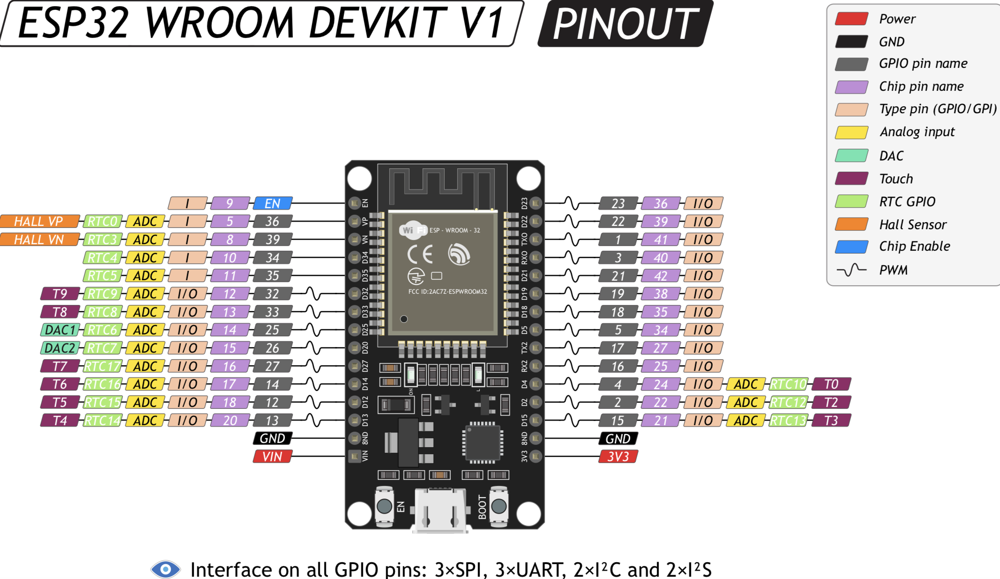

1. Установка драйверов.

Переходим по ссылке https://github.com/Xinyuan-LilyGO/CH9102_Driver.git

и скачиваем папку с драйверами.

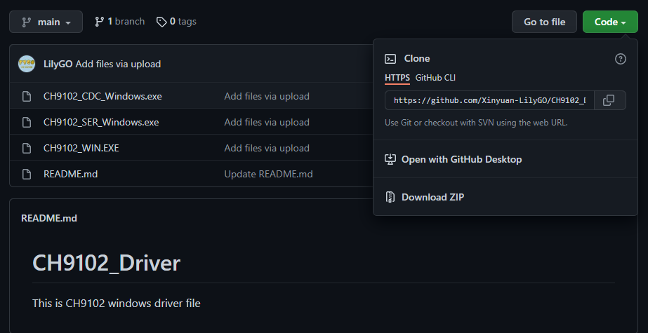

Или в приложенном отчете, в папке “файлы/драйвера” устанавливаем файл “CH9102_WIN.EXE”.

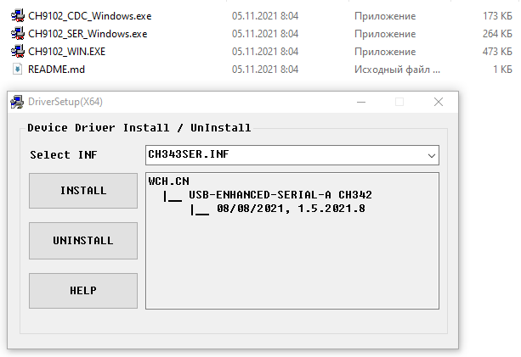

Далее подключаем микроконтроллер к компьютеру и проверяем наличия устройства.

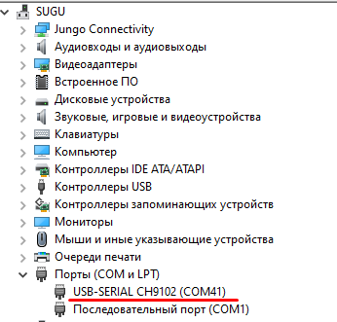Все готово теперь осталось добавить в Arduino IDE поддержку ESP32.

1. Настройка в средах разработки.
   1. Arduino IDE.

Устанавливаем Arduino IDE с официального сайта.

Сайт: https://www.arduino.cc/en/software

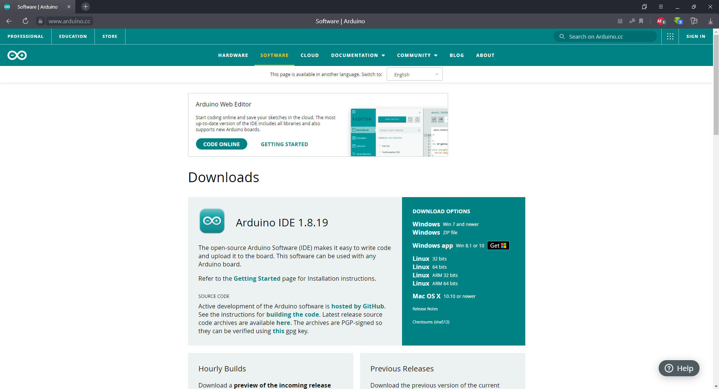

Открываем Arduino IDE и в пункте меню “*файл -> настройка*”

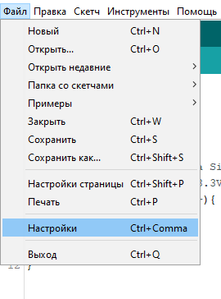

В пункте “Дополнительные ссылки для Менеджер плат” добавляем строку: <https://dl.espressif.com/dl/package_esp32_index.json>

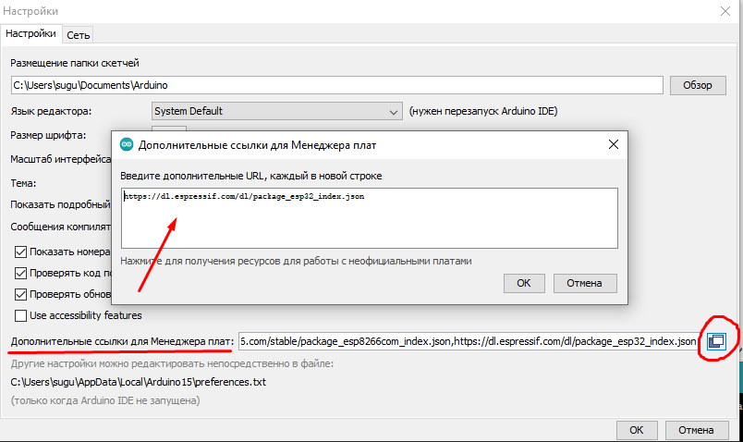

После сохраняем настройки.

И переходим “Инструменты -> Плата: -> Менеджер плат...”

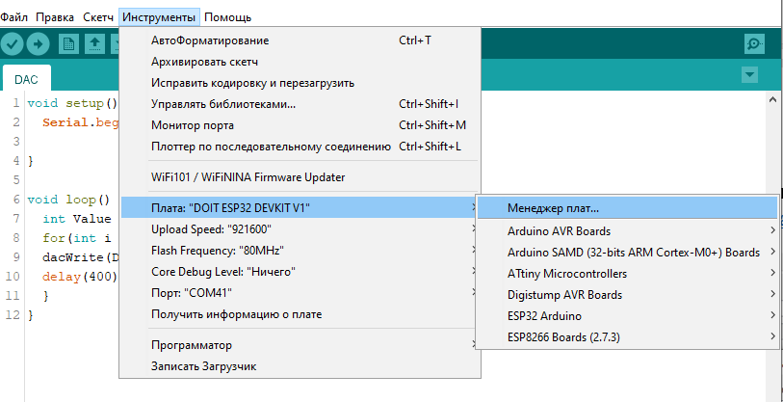

В менеджере плат ищем ESP32 и устанавливаем.

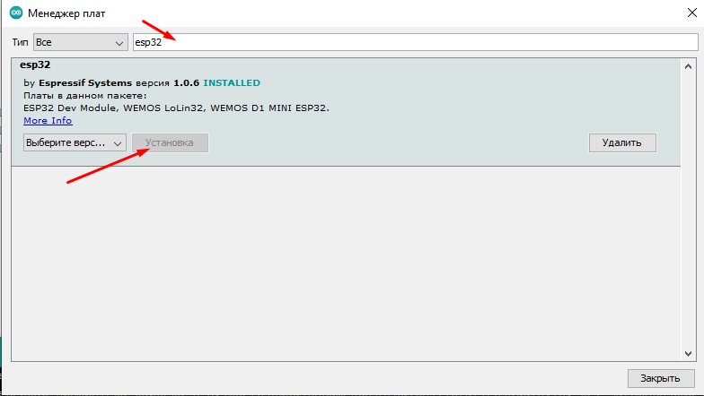

Закрываем окно менеджер плат.

Все готов теперь осталось загрузить код программы в микроконтроллер.

* + 1. Мерцание светодиодом (Blink) на C++.

Встроенный светодиод на микроконтроллере подключен к 2 пину платы и для его включения загрузим данный код.

Код программы будет приложен в отчете в папке “файлы/Arduino/blink”

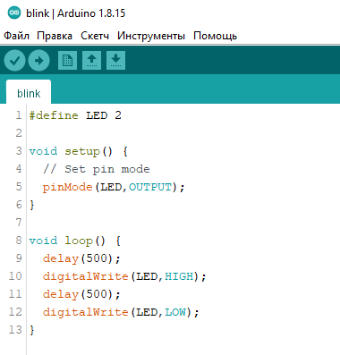

Данная программа будет включать и выключать светодиод в промежутке 0.5 секунд.

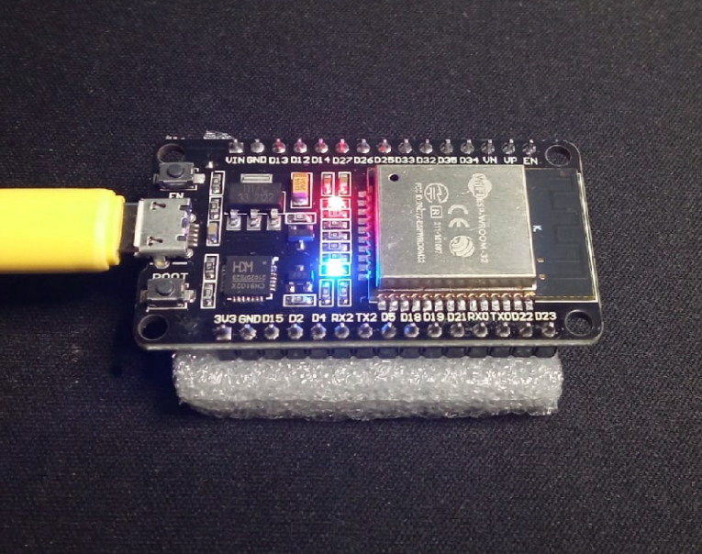 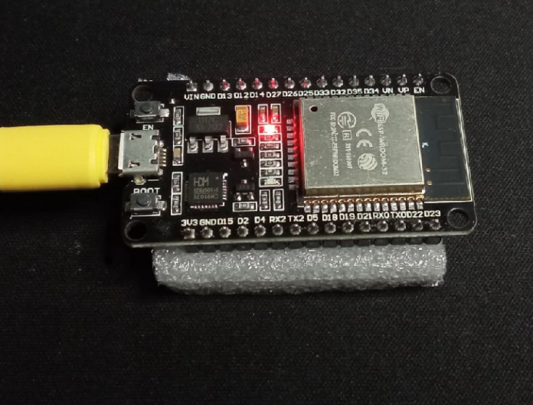

* + 1. Устранение неполадок при прошивке.

Если во время загрузки произошла ошибка.

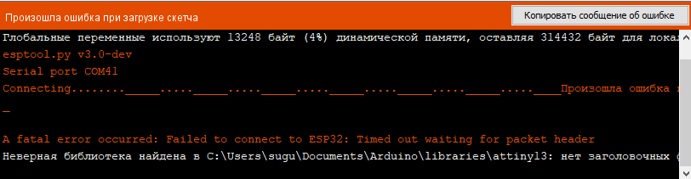

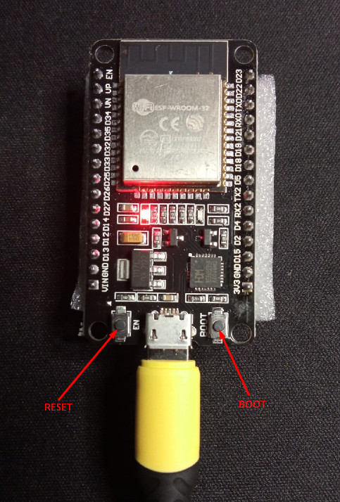Тогда запустите загрузку кода программы.

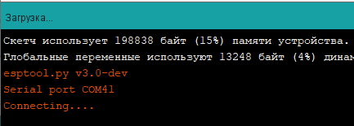

И во время загрузки кода необходимо зажмите на плате одновременно RESET и BOOT, а затем отпустите RESET не отпуская BOOT. Через несколько секунд можно отпустить BOOT, начнётся загрузка кода в микроконтроллер платы.

* 1. Thonny

Скачиваем среду разработки с официального сайта и устанавливаем.

Сайт: https://thonny.org/

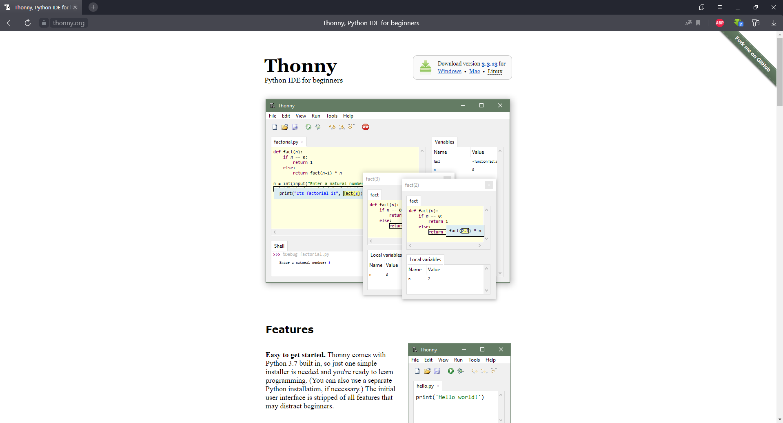

Скачиваем прошивку интерпретатора MicroPython для ESP32.

Сайт: https://micropython.org/download/esp32/

Файл: v1.18(2022-01-17).bin

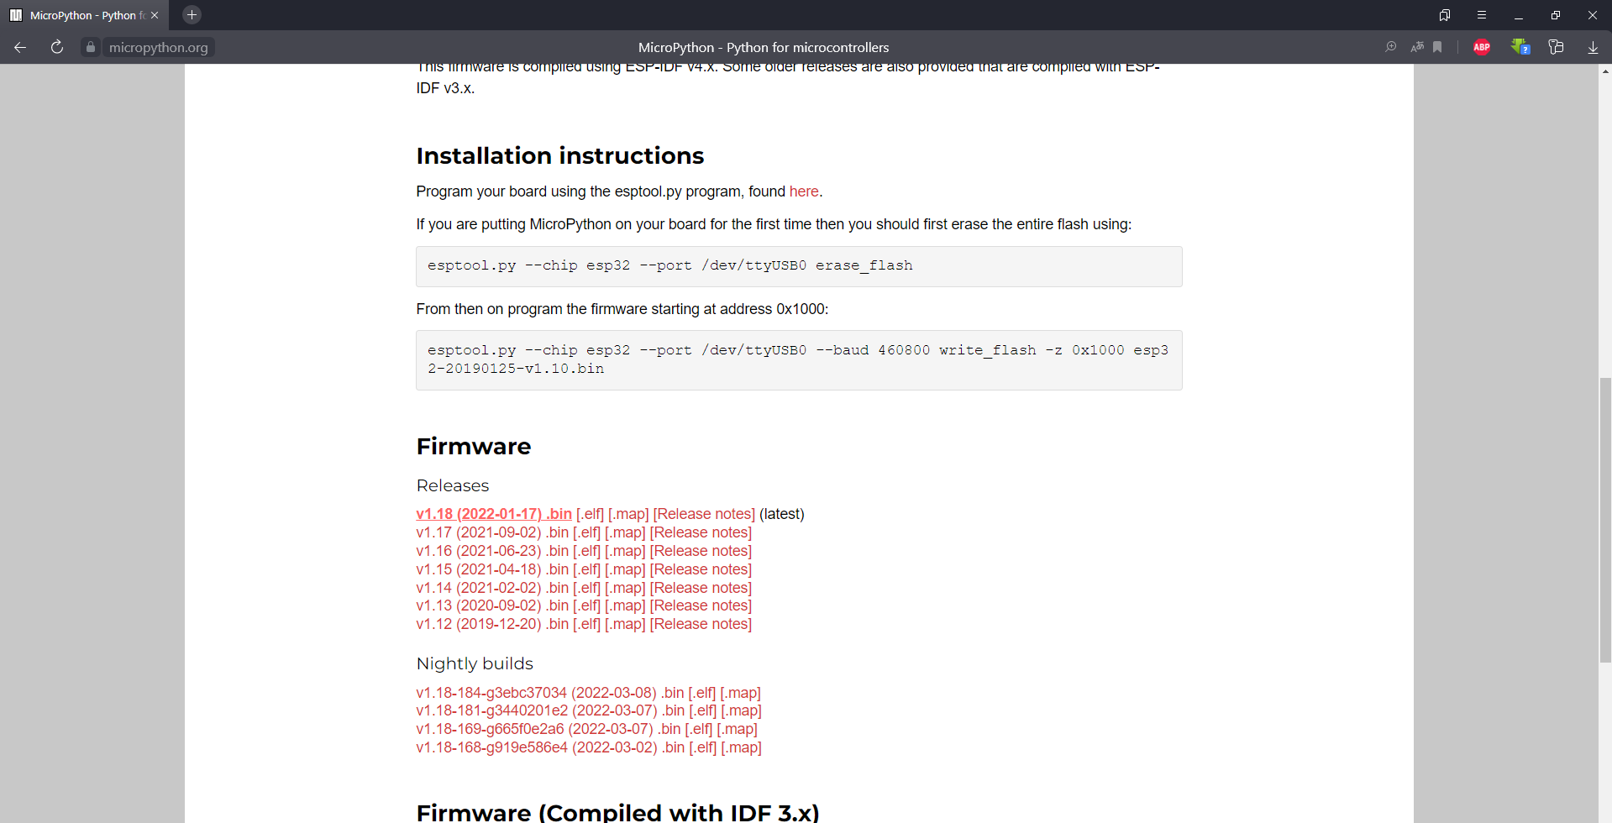

Запускаем Thonny и в пункте меню “Выполнить” выбираем пункт “Выберите интерпретатор…”.

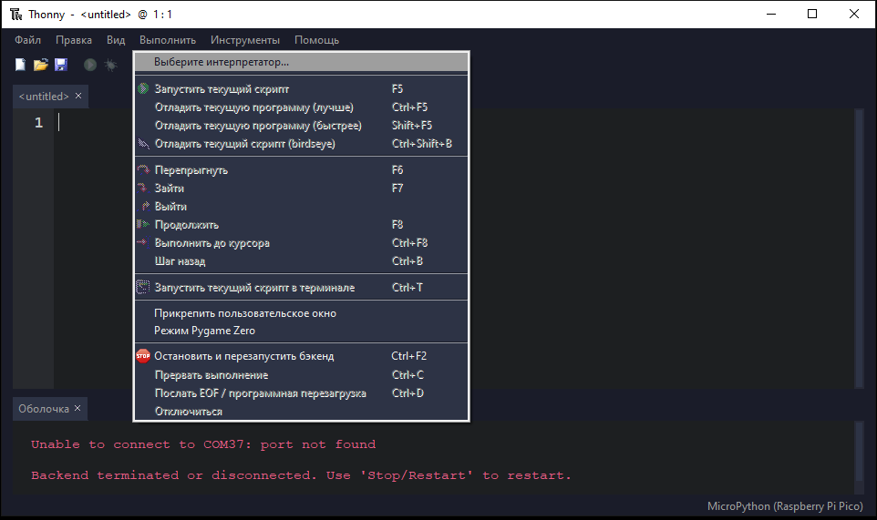

В открывшемся окне выбираем “MicroPython (ESP32)” из списка.

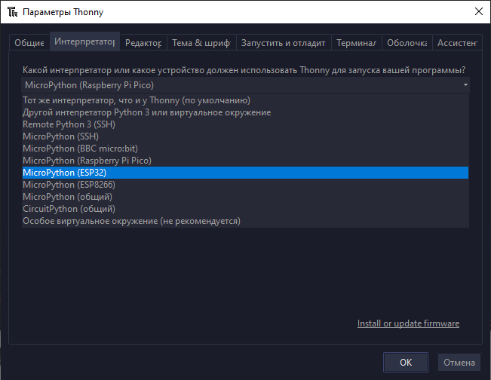

Далее нажимаем на “Install or update firmware”.

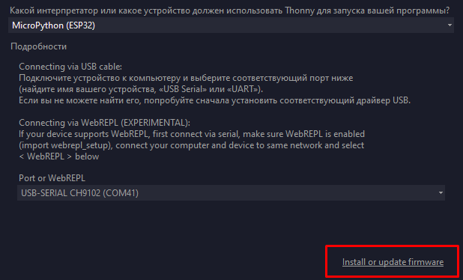

Указываем порт подключённого устройства и файл прошивки интерпретатора.

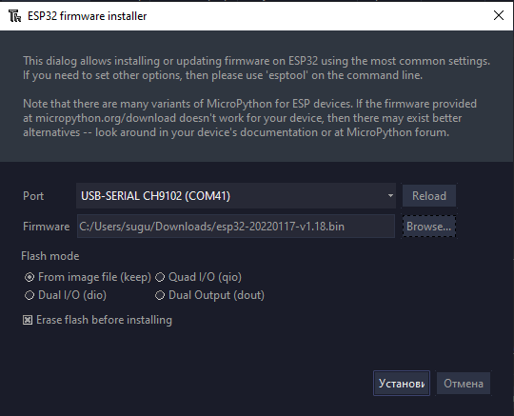

Нажимаем “Установить”.

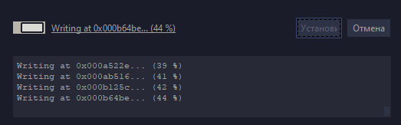

Если произошла ошибка при установке, то читайте пункт 2.1.2.

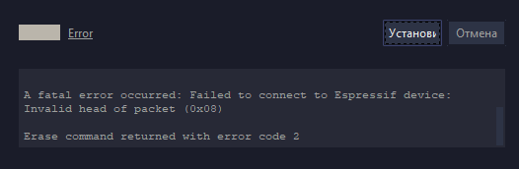

В параметрах Thonny указываем интерпретатор устройства и порт подключение.

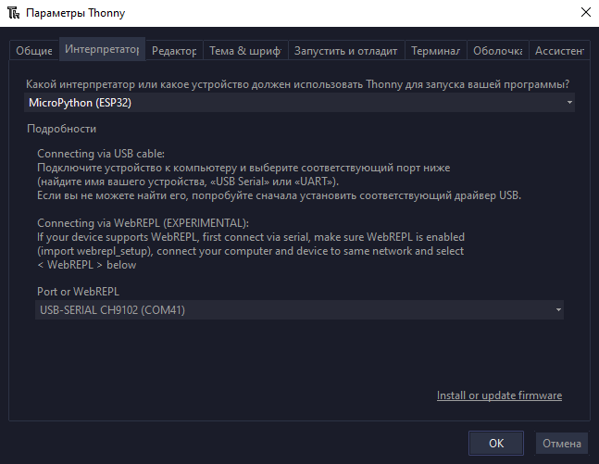

После указанных настроек в терминале программы выведется информация о плате и версии интерпретатора MicroPython.

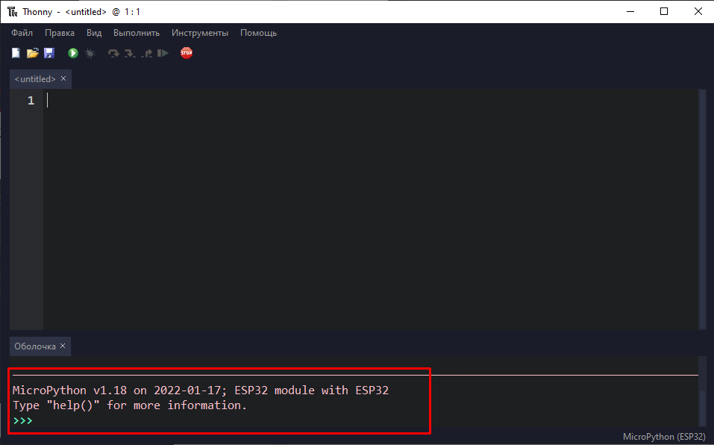

Все готово к работе.

2.2.2 Мерцание светодиодом (Blink) на MicroPython.

Встроенный светодиод на микроконтроллере подключен к 2 пину платы и для его включения загрузим данный код.

Код программы будет приложен в отчете в папке “файлы/Micropython/blink”

Создаем новый файл

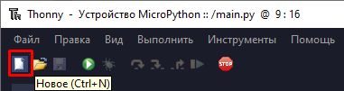

Приписываем код программы.

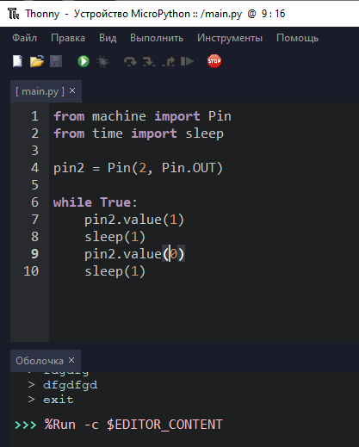

И сохраняем его на устройстве MicroPython с названием “main.py”.

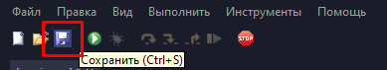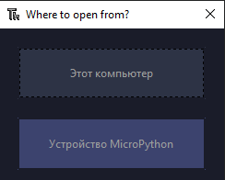

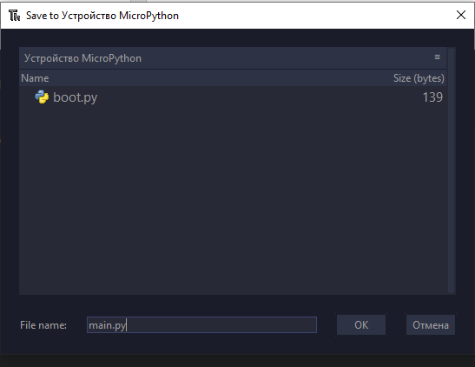

Далее при необходимости код программы можно будет отредактировать, даже при отсутствии кода в компьютере, так как он сохранен в памяти микроконтроллера.

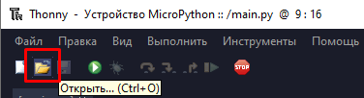

Далее запускаем программу нажав на клавиатуре “F5” или на панели “Запустить текущий скрипт”.

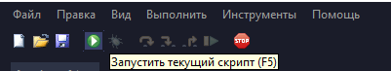

Данная программа будет включать и выключать светодиод в промежутке 1 секунд.

 